Università degli studi di Salerno

***Corso di Laurea in Informatica***



***INTERAZIONE UOMO MACCHINA***

***Assignment 2***

***“BullyingLess”***

# Studenti:

##### Nome Matricola

Angelo Fortunato 0512104532

Mario Santoro 0512104850

Matteo Pastore 0512104724

Raffaele Marino 0512104508

Silvio Corso 0512104529

*Anno Accademico: 2018/19*

1. **Casi d’uso e personaggi**

**1.1 Chiedi Aiuto**

*Use case name* ChiediAiuto

*Participating actors* Initiated by Gianpiero (vittima di bullismo)

*Flow of events*

* + - 1. Gianpiero è vittima di bullismo, decide di chiedere aiuto tramite il sito BullyingLess, dall’apposito menù preme sulla sezione riguardante il bullismo.
      2. Il sistema fornisce tutte le informazioni inerenti ed offre la possibilità di leggere delle storie attinenti di altre vittime di bullismo, Gianpiero interessato a risolvere il problema va nella sezione “Ricevi Aiuto Adesso”.
      3. In questa pagina sono presenti una serie di problemi legati al bullismo con le conseguenti azioni da fare o i contatti per le persone a cui rivolgersi.

*Entry condition*

Gianpiero è una vittima di bullismo e si trova nella home page del sistema.

*Exit conditions*

Gianpiero ottiene la soluzione al suo problema.

**1.2 Come far agire i genitori**

*Use case name* comeAgire

*Participating actors* Initiated by Annamaria(genitore della vittima)

*Flow of events*

* + - 1. Annamaria sospetta che suo figlio sia vittima di bullismo, non sapendo come agire decide di andare sul sito BullyingLess, per trovare assistenza.
      2. Nella pagina trova una sezione con un questionario per capire se suo figlio/a è vittima di bullismo/cyberbullismo.
      3. Al termine del questionario Annamaria è consapevole che suo figlio può effettivamente essere vittima di un bullo, allarmata cerca nel sito una soluzione da applicare , clicca su “Cosa Fare”.
      4. In questa pagina il genitore trova le azioni da fare per soccorrere il proprio figlio.

*Entry condition*

E’ un genitore con un figlio potenziale vittima di bullismo e accede alla home page del sistema.

*Exit conditions*

Annamaria trova delle possibili soluzioni.

**1.3 chiedi aiuto per cyberbullismo**

*Use case name* aiutoPerCyberbullismo

*Participating actors* Initiated by Lucia

*Flow of events*

* + - 1. Lucia è vittima di cyberbullismo, decide di chiedere aiuto tramite il sito BullyingLess, dall’apposito menù preme sulla sezione riguardante il cyberbullismo.
      2. Il sistema fornisce tutte le informazioni inerenti ed offre la possibilità di leggere delle storie attinenti di altre vittime di cyberbullismo, Lucia interessata a risolvere il problema va nella sezione “Ricevi Aiuto Adesso”.
      3. In questa pagina sono presenti una serie di problemi legati al cyberbullismo con le conseguenti azioni da fare o i contatti per le persone a cui rivolgersi.

*Entry condition*

Lucia è una vittima di cyberbullismo e si trova nella home page del sistema.

*Exit conditions*

Lucia ottiene la soluzione al suo problema.

1. **Lavori correlati/Analisi comparativa**

[**https://www.stopbullying.gov/**](https://www.stopbullying.gov/)

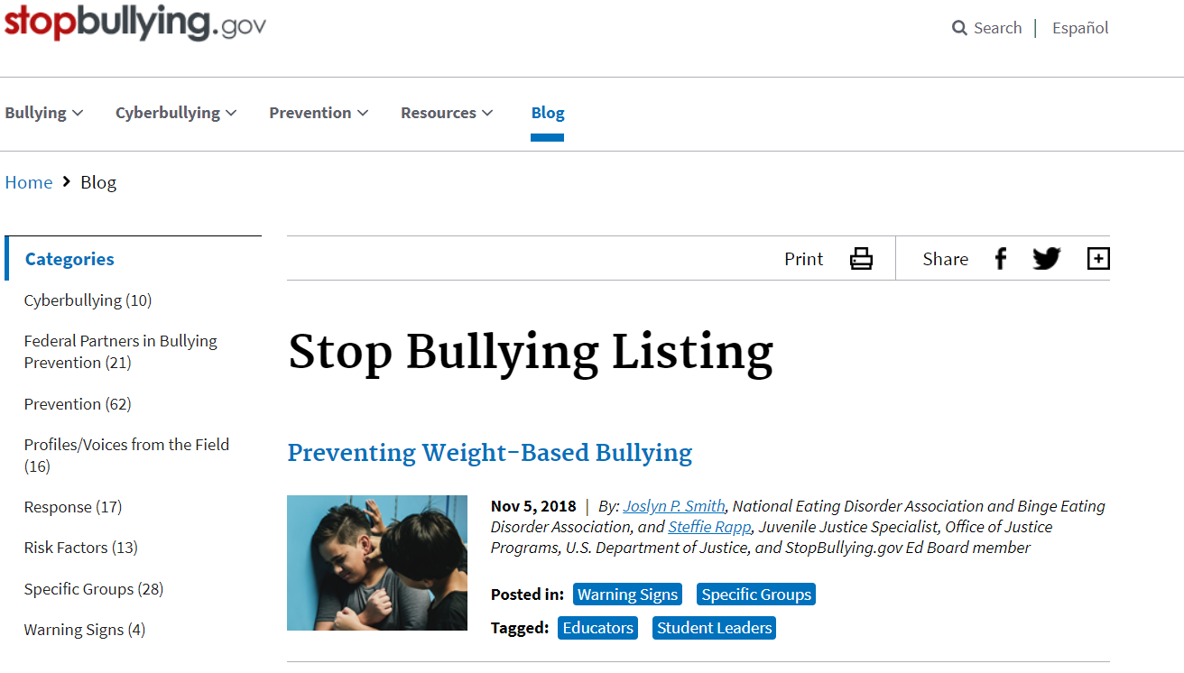

Il sito indicato supporta due lingue (inglese e spagnolo) il che può essere utile per coinvolgere un maggior numero di utenti, nel nostro caso utilizzeremo l’italiano come lingua principale ed in un secondo momento potremmo aggiungere la lingua inglese.

Il sito ha una sezione “blog” dove sono presenti gli articoli pubblicati unicamente dall’autore della pagina, useremo anche noi questa sezione ma la amplieremo pubblicando articoli scritti dai docenti o presi da siti esterni.

[**https://www.generazioniconnesse.it/site/it/home-page/**](https://www.generazioniconnesse.it/site/it/home-page/)



Il sito raggruppa le informazioni in base all’utente che le richiede, ad esempio un docente visualizzerà informazioni in parte diverse sul “cyberbullismo” in quanto gli interessà come aiutare gli alunni a combattere questo fenomeno mentre un alunno visualizzerà informazioni su come combatterlo e come prevenirlo.

Anche noi prenderemo spunto da questa suddivisione in categorie con relative informazioni richieste in modo tale da fornire agli utenti unicamente le informazioni di cui hanno bisogno senza dover cercarle a lungo all’interno del sito.

1. **Idee iniziali di progetto**

**Schizzi pagine**

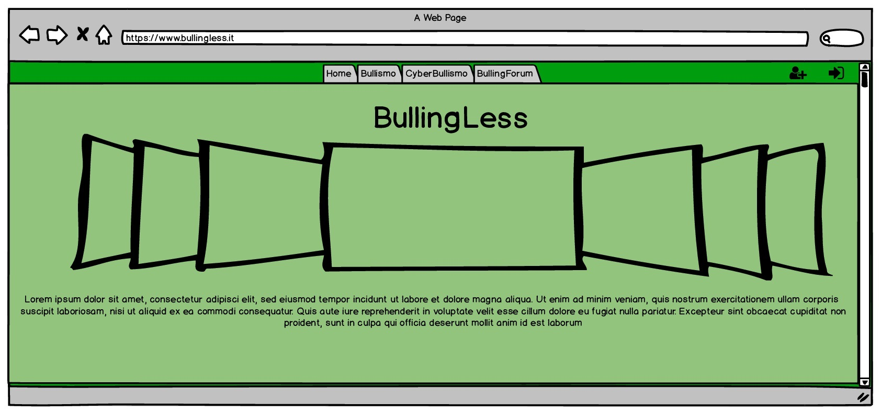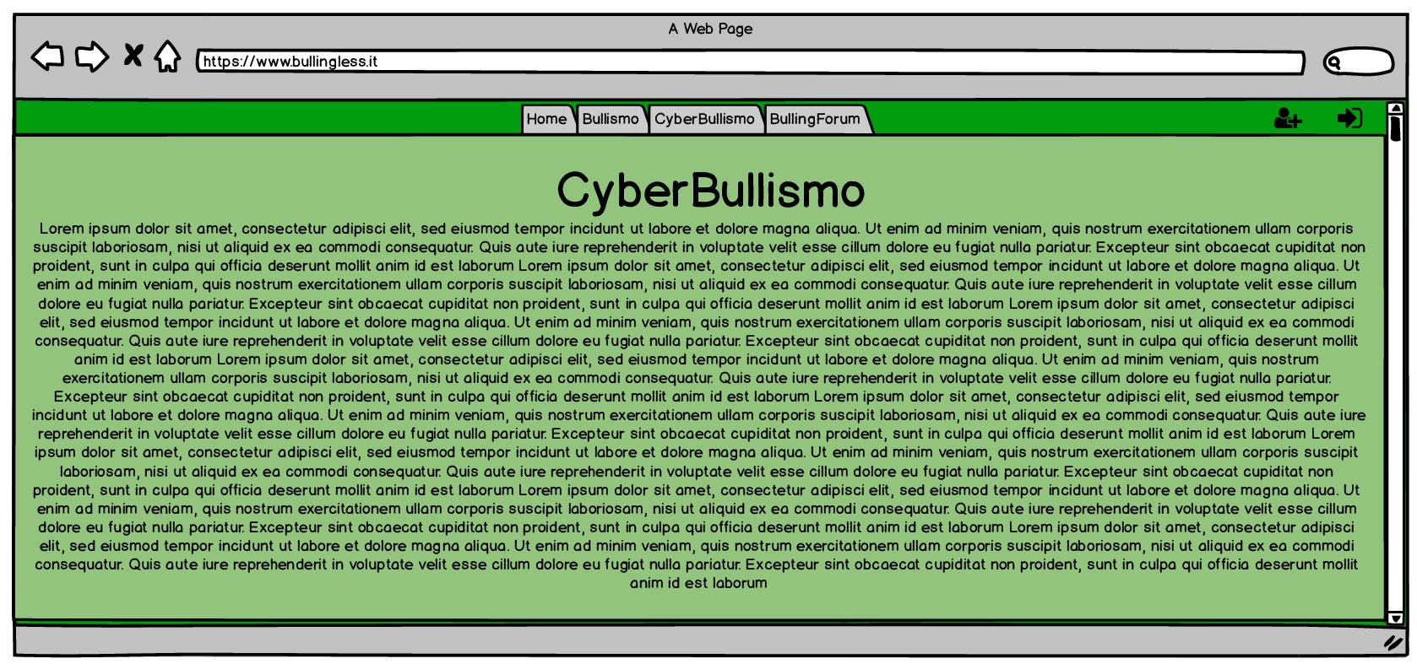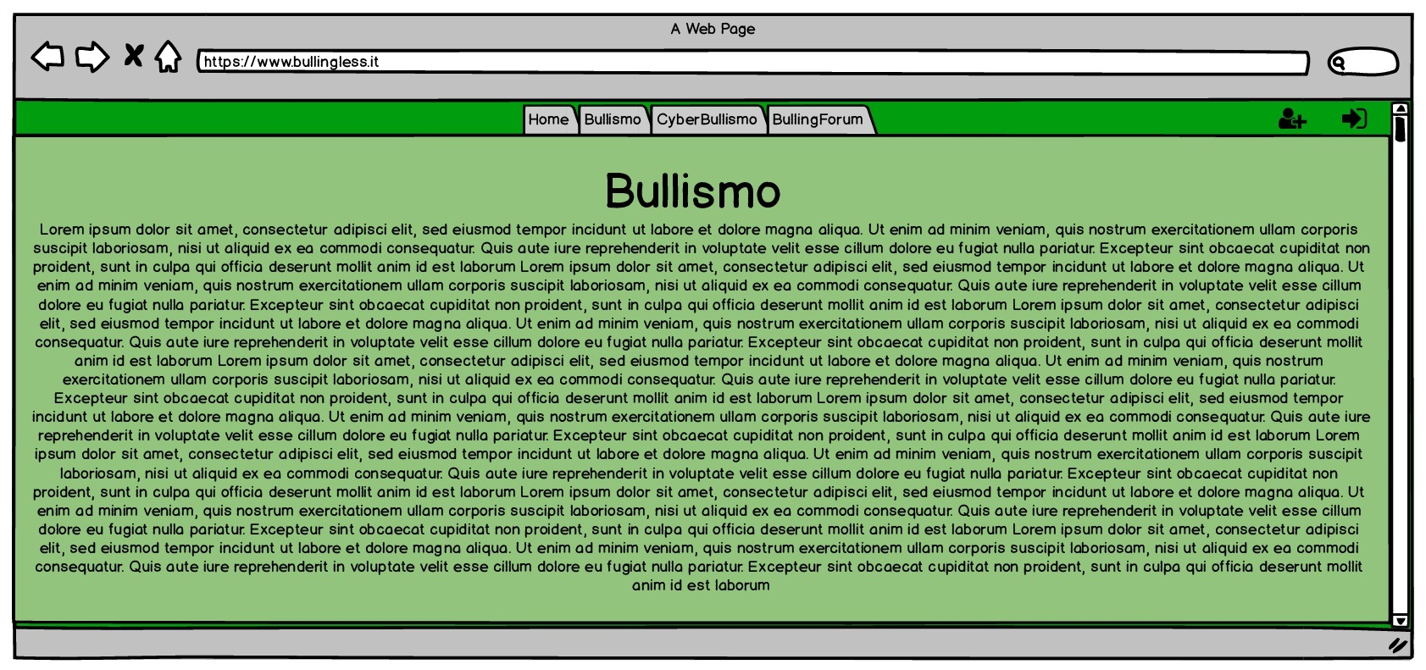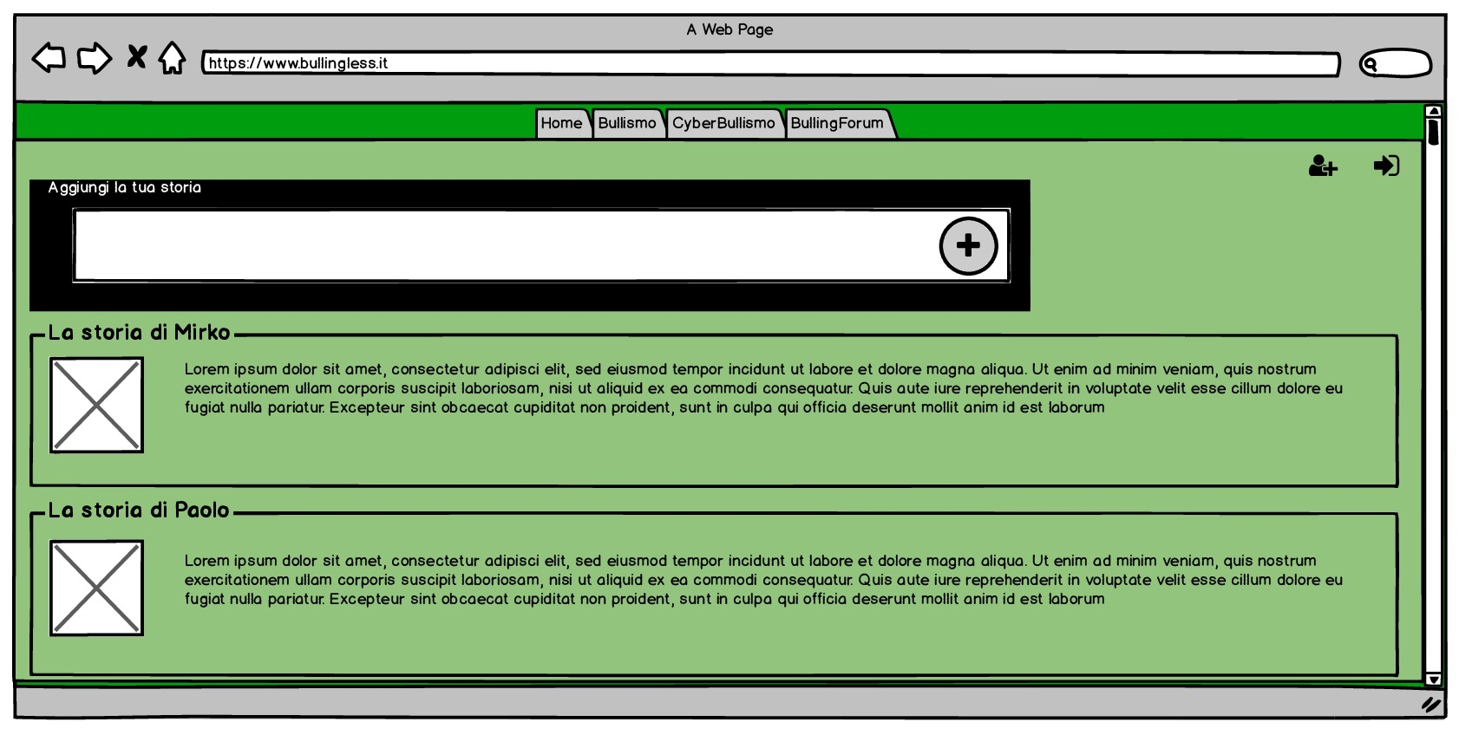

**flussi di interazione**

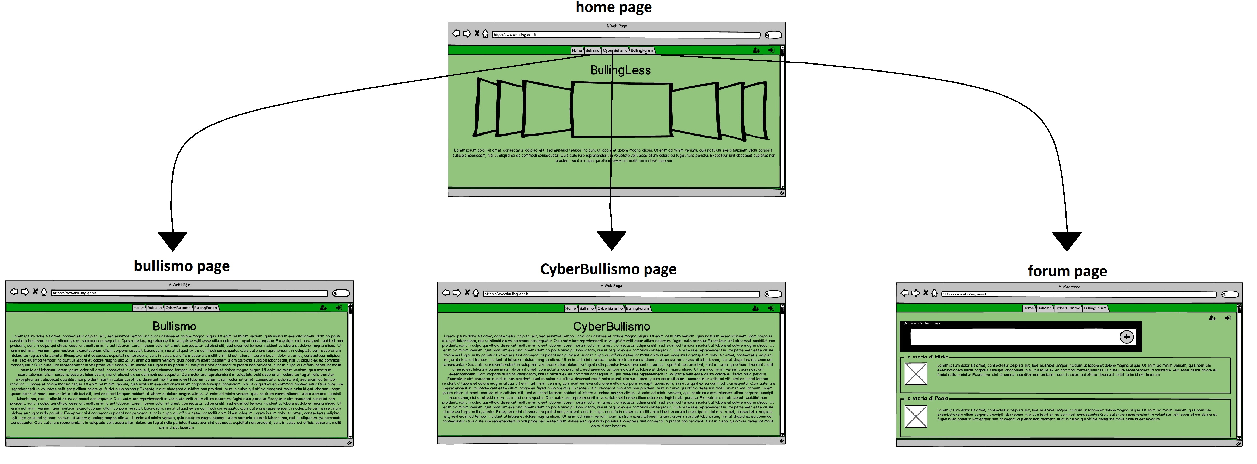

1. **parte svolta da ciascun componente del progetto**

Corso Silvio 20%

Fortunato Angelo 20%

Marino Raffaele 20%

Pastore Matteo 20%

Santoro Mario 20%